Муниципальное бюджетное образовательное учреждение
дополнительного образования
«Образовательный технический центр»
Итоговая оценка результатов освоения
дополнительной общеобразовательной общеразвивающей программы «Мир кукол»
Ф. И. О. обучающегося ______________________________________________
Дата проведения____________________________________________________

задание |  | Ответ | уровень освоения программы
Выберите правильный ответ и запишите. Что такое ткань? | а) материал, созданный человеком;  б) природный материал;  в) приспособление.
Какие инструменты необходимы для работы с тканью?
Укажите названия ручных швов? | а) 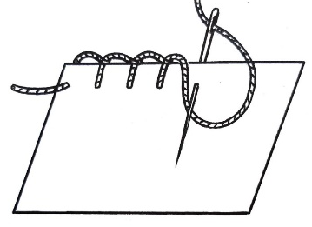  б)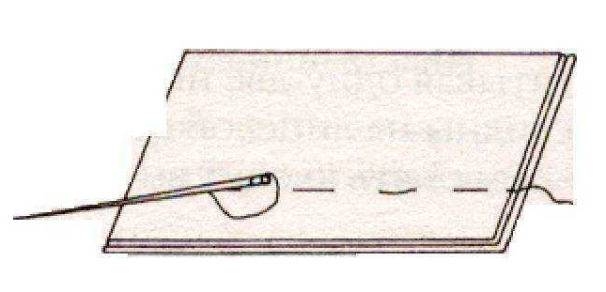  в)  г) 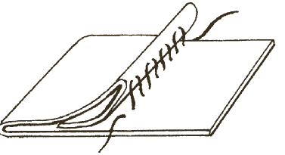
Выберите и напишите правила безопасной работы с иглой? | а) храни иголки в игольнице;  б) вкалывай иглу в одежду;  в) не бери иголку в рот;  г) не подноси иглу близко к глазам.
Выберите и напишите что нельзя делать при работе с ножницами? | а) держать ножницы острыми концами вверх;  б) оставлять их на столе с раскрытыми лезвиями;  в) передавать их закрытыми кольцами вперед;  г) пальцы левой руки держать близко к лезвию;  д) хранить ножницы после работы в футляре.
Напишите, как называется кукла, которая раньше была самой распространённой игрушкой на Руси. Считалось, что они приносили удачу и богатство, сулили богатый урожай и были символами продолжения рода. Главной особенностью этой куклы является то, что делают ее без иголки? | 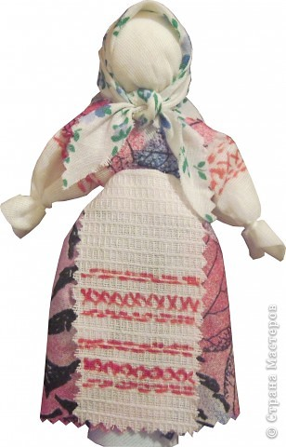
Рассмотрите картинки и напишите какие виды текстильных кукол изображены? | а)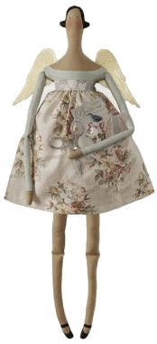  б) 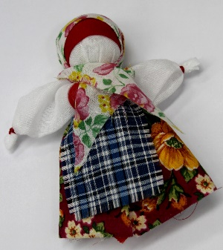  в)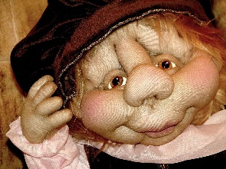
Напишите название процесса , результатом которого являются вырезанные из ткани детали игрушки??
Напишите, при работе с какими материалами предназначены инструменты и приспособления? | ножницы, иглы, булавки, наперсток, пяльцы?
Напишите, как при раскрое располагаются парные детали? | Как при раскрое располагаются парные детали?
Изготовьте текстильную куклу любого вида (в графе ответы разместите фотографию).
Итого:

Руководитель: Ланге Мария Оттовна _____________________
^{подпись}

